Bundestag macht Schule
Planspiel zur Wehrpflichtdebatte im Bundestag
Montag, 14. September 2026 - Donnerstag, 29. Juli 2027

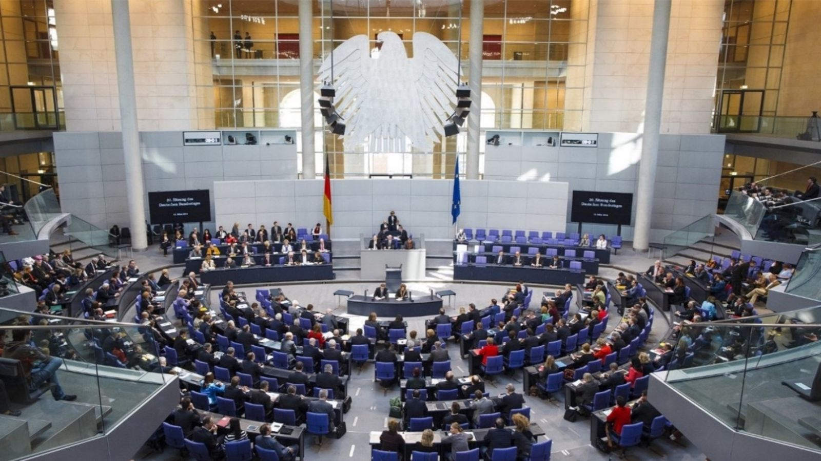
Bundestag macht Schule L / Deutscher Bundestag. Foto: Deutescher Bundestag | Thomas Trutschel | photothek.net

Präsenz

Ein politischer Tag für weiterführende &amp; berufliche Schulen im Regierungsbezirk Tübingen

Inhalt:
Im Kontext der russischen Vollinvasion der Ukraine 2022 und der zweiten Amtszeit Donald Trumps wird in Deutschland intensiv über eine mögliche Rückkehr zur verpflichtenden Einberufung zum Wehrdienst diskutiert. Befürworter:innen halten eine Wehrpflicht für notwendig, um Deutschland auf den Verteidigungsfall vorzubereiten. Kritiker:innen warnen vor einer Militarisierung der Gesellschaft und vor Eingriffen in die Freiheit und Lebensplanung junger Menschen. Wie weit darf der Staat gehen, um die militärische Verteidigungsfähigkeit zu sichern?Im Planspiel „Bundestag macht Schule“ beschäftigen sich Schüler:innen mit dieser Streitfrage und übernehmen selbst die Rolle von Bundestagsabgeordneten. Grundlage ist ein fiktiver, aber an der aktuellen Debatte orientierter Gesetzentwurf zur Einführung einer Bedarfswehrpflicht. Die Schüler:innen arbeiten in Fraktionen und Ausschüssen, beraten unterschiedliche Positionen, suchen nach Mehrheiten und stimmen abschließend über den Gesetzentwurf ab. Dabei lernen sie den parlamentarischen Gesetzgebungsprozess kennen und erfahren, wie politische Interessen ausgehandelt werden. Zugleich setzen sie sich mit unterschiedlichen Argumenten zur Wehrpflicht auseinander und entwickeln eine eigene begründete Position. Umfangreiches politisches Vorwissen ist dafür nicht erforderlich.
Programm:
Beispielprogramm (Änderungen vorbehalten):
8.30 Uhr Begrüßung, Vorstellung des LpB-Teams, Kennenlernen
8.45 Uhr Einführung in die Thematik und Vorstellung des Planspiels9.15 Uhr Beginn des Planspiels9.40 Uhr Erste Fraktionssitzungen10.25 Uhr Konstituierung des Bundestages und 1. Lesung10.40 Uhr Ausschusssitzungen 12.00 Uhr Zweite Fraktionssitzungen12.20 Uhr 2. und 3. Lesung12.40 Uhr Auswertung und Reflexion 13.30 Uhr Ende der Veranstaltung weitere Pausen werden individuell in den Ablauf integriert
Zielgruppe:
ab Klasse 9
Organisation:
• Teilnahmezahl: 12 - 53 Personen
• Dauer: ca. 5 Zeitstunden
• Termine: nach Absprache. Bitte geben Sie im Anmeldeformular zwei mögliche Termine an.

Termin:
Montag, 14. September 2026, 00:00 Uhr - Donnerstag, 29. Juli 2027, 00:00 Uhr

Leitung:
Julia Zimmermann
Kontakt:
Julia Zimmermann, Tel.: 07071-13680-63, E-Mail: Julia.Zimmermann@lpb.bwl.de
Ort:
Bei Ihnen an der Schule oder in den Räumen der LpB-Außenstelle Tübingen
Gebühren:
Die Veranstaltung ist kostenlos.

Seminar-Nr.: 54/PT-BMS-26 (Bei Rückfragen bitte angeben)

Zur Anmeldung:

